第十章

恒定电流

第48课时 电路的基本概念及电路分析
目标要求 1.知道电流的概念、表达式及微观表达式。2.理解部分电路欧姆定律及伏安特性曲线，理解电阻定律。3.会进行串、并联电路分析，理解电表改装的原理。4.理解焦耳定律并能区分纯电阻电路和非纯电阻电路。

考点一 电流 电阻定律
1.电流
电荷的定向移动形成电流，I=$\frac{Q}{t}$。
2.电流形成的条件：导体中有自由电荷；导体两端存在电压。
3.电流的标矢性：电流是标量，但有方向，规定正电荷定向移动的方向为电流的方向。
4.电阻定律
(1)内容：在一定温度下，均匀导体的电阻R与它的长度l成正比，与它的横截面积S成反比；导体电阻还与构成它的材料有关。
(2)公式：R=ρ$\frac{l}{S}$。
其中l是导体的长度，S是导体的横截面积，ρ是导体的电阻率，其国际单位是欧米，符号为Ω·m。
(3)电阻率
①物理意义：反映导体的导电性能，是导体材料本身的属性。
②电阻率与温度的关系
金属：电阻率随温度升高而增大；
负温度系数半导体：电阻率随温度升高而减小；
超导体：一些金属和合金在温度低到临界温度时，电阻可以降到0。
1.如图所示，设金属导体的横截面积为S，导体中单位体积内的自由电荷数为n，每个自由电荷的电荷量为q，自由电荷定向移动的速率为v，试推导电流的微观表达式。
答案 推导：t时间内电荷定向移动的距离L=vt，t时间内通过导体某一横截面的电荷数N=nvtS，t时间内通过导体某一横截面的电荷量Q=Nq=nvtSq，电流I=$\frac{Q}{t}$=nqvS。
2.在导体导电时，电流的电场建立速度与电荷定向移动的平均速率相同吗？
答案 不同，电流以光速传输，电荷定向移动的平均速率远小于光速。
例1 (2025·广东佛山市段考)新能源汽车产业，已成为我国经济的一大支柱。对纯电动汽车提供电能的，普遍都是锂离子电池，锂离子电池的结构如图，充电时，电池的正极上有锂离子生成，生成的锂离子经过电解液运动到负极。负极的碳材料有许多微孔，锂离子嵌入到微孔中，嵌入的越多，电池中充入的电荷量就越多。已知每个一价锂离子带电荷量e=1.6×10⁻¹⁹ C，如果在1 s内共有1×10¹⁹个一价锂离子通过面积为0.1 m²的某截面，那么通过这个截面的电流是( )
A.0 B.0.8 A C.1.6 A D.3.2 A
答案 C
解析 根据电流的定义式可得I=$\frac{Q}{t}$=$\frac{1×{10}^{19}×1.6×{10}^{-19}}{1}$ A=1.6 A，故选C。
例2 (2025·广西卷·6)如图所示，a、b为同种材料的电阻，已知a的长度为L₁，横截面积为S₁，b的长度为L₂，横截面积为S₂，则在两支路a和b中，电荷移动的速率之比( )
A.L₂∶L₁ B.2L₂∶L₁
C.2S₁L₂∶S₂L₁ D.S₁L₁∶S₂L₂
答案 B
解析 根据电阻定律R=ρ$\frac{L}{S}$，可得R_{a}=ρ$\frac{L_{1}}{S_{1}}$，R_{b总}=2ρ$\frac{L_{2}}{S_{2}}$，由并联电路规律得I_{a}R_{a}=I_{b}R_{b总}，电流的微观表达式为I=nqvS，对于同种材料n、q相同，联立可得v_{a}L₁=2v_{b}L₂，即$\frac{v_{a}}{v_{b}}$=$\frac{2L_{2}}{L_{1}}$，故选B。
电流的三种表达式及其比较
公式 | 适用范围 | 公式含义
I=$\frac{Q}{t}$ | 一切电路 | $\frac{Q}{t}$反映了I的大小，但不能说I∝Q、I∝$\frac{1}{t}$
I=nqSv | 一切电路 | 从微观上看，n、q、S、v决定了I的大小
I=$\frac{U}{R}$ | 金属、电解质溶液 | I由U、R决定，I∝U、I∝$\frac{1}{R}$

考点二 部分电路欧姆定律 串、并联电路
1.部分电路欧姆定律
(1)内容：导体中的电流跟导体两端的电压成正比，跟导体的电阻成反比。
(2)表达式：I=$\frac{U}{R}$。
(3)适用范围：金属导电和电解质溶液导电，不适用于气态导体或半导体元件。
2.对U-I图像和I-U图像的理解(如图甲、乙所示)
(1)图中R_{a}>R_{c}，R_{d}<R_{f}(均选填“>”“<”或“=”)。
(2)图线b上的点与O点连线的斜率不断变小，电阻不断变小；图线e上的点与O点连线的斜率不断变大，电阻不断变小。
注意：b、e表示非线性元件，应根据R=$\frac{U}{I}$计算某点的电阻，而不是根据该点切线的斜率(或斜率的倒数)计算电阻。
3.串、并联电路的特点
 | 串联电路 | 并联电路
电流 | I=I₁=I₂=…=I_{n} | I=I₁+I₂+…+I_{n}
电压 | U=U₁+U₂+…+U_{n} | U=U₁=U₂=…=U_{n}
电阻 | R=R₁+R₂+…+R_{n} | $\frac{1}{R}$=$\frac{1}{R_{1}}$+$\frac{1}{R_{2}}$+…+$\frac{1}{R_{n}}$
功率  分配 | $\frac{P_{1}}{R_{1}}$=$\frac{P_{2}}{R_{2}}$=…=$\frac{P_{n}}{R_{n}}$ | P₁R₁=P₂R₂=…=P_{n}R_{n}
功率  分配 | P_{总}=P₁+P₂+…+P_{n}

4.电表的两种改装的比较
 | 改装成大量程电压表 | 改装成大量程电流表
内部电路 |  | 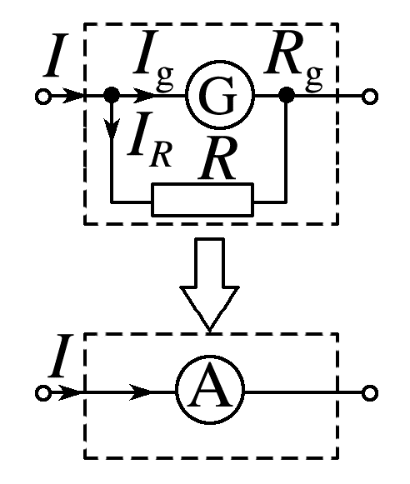
改装原理 | 串联分压 | 并联分流
所需电阻阻值 | R=$\frac{U}{I_{g}}$-R_{g} | R=$\frac{U_{g}}{I-I_{g}}$
改装后的量程 | U=I_{g}(R_{g}+R) | I=$\frac{R+R_{g}}{R}$I_{g}
校准电路 | 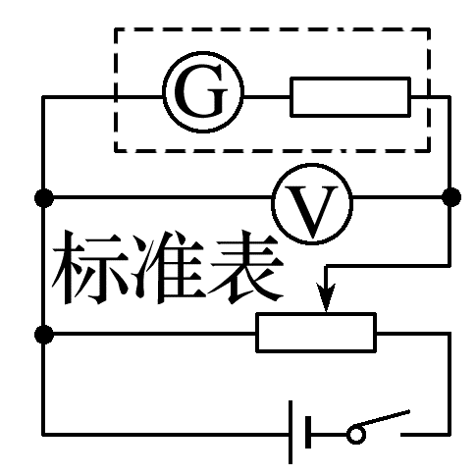 | 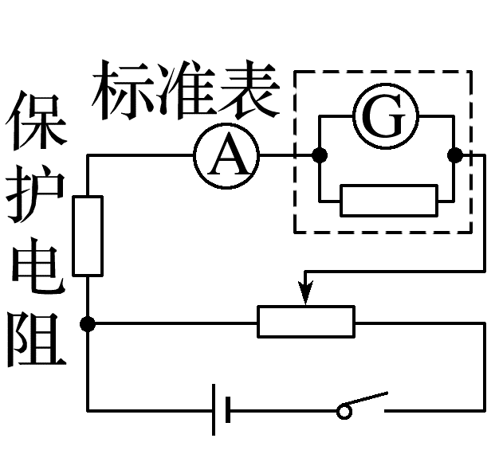

例3 (2025·广东阳江市期末)如图所示为a、b两电阻的伏安特性曲线，图中α=45°，关于两电阻的描述正确的是( )
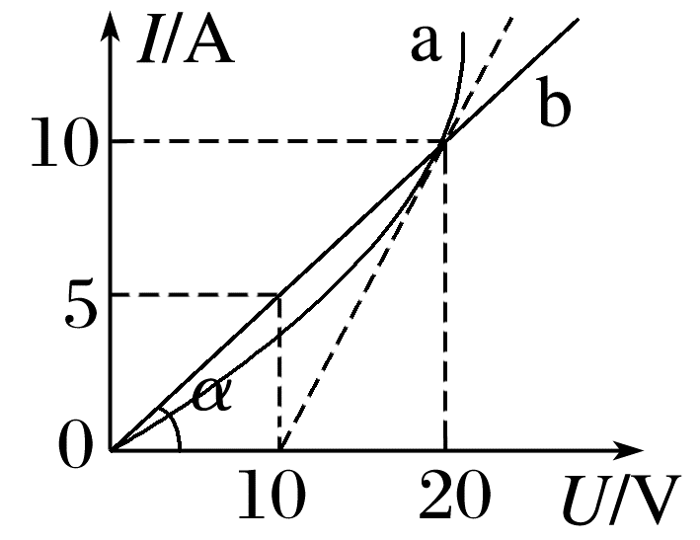
A.电阻a的阻值随电流的增大而增大
B.因I-U图像的斜率表示电阻的倒数，故电阻b的阻值R=$\frac{1}{tanα}$ Ω=1 Ω
C.在两图线交点处，电阻a的阻值等于电阻b的阻值
D.在两图线交点处，电阻a的阻值是电阻b的阻值的2倍
答案 C
解析 I-U图像上的点的横坐标与纵坐标之比表示在该点时的电阻，由题图可知，电阻a的阻值随电流的增大而减小，选项A错误；在I-U图像上，由于横、纵坐标轴的单位长度不同，则不能由R=$\frac{1}{tanα}$ Ω=1 Ω求解电阻b的阻值，只能通过R=$\frac{U}{I}$=$\frac{10}{5}$ Ω=2 Ω求解，选项B错误；根据R=$\frac{U}{I}$可知在两图线交点处，电阻a的阻值等于电阻b的阻值，选项C正确，D错误。
例4 (2025·广东梅州市模拟)在如图所示的电路中，电源电压U恒为12 V，滑动变阻器R的总阻值为30 Ω，小灯泡L上标有“6 V 0.3 A”的字样。先将滑动变阻器R的滑片P移到b端，闭合开关S，将滑动变阻器的滑片P向上移动，当小灯泡正常发光时，电流表的示数I₂为0.3 A，这时滑动变阻器上滑片P与a端之间的阻值R_{Pa}为多大(电流表可以看作理想电表)？
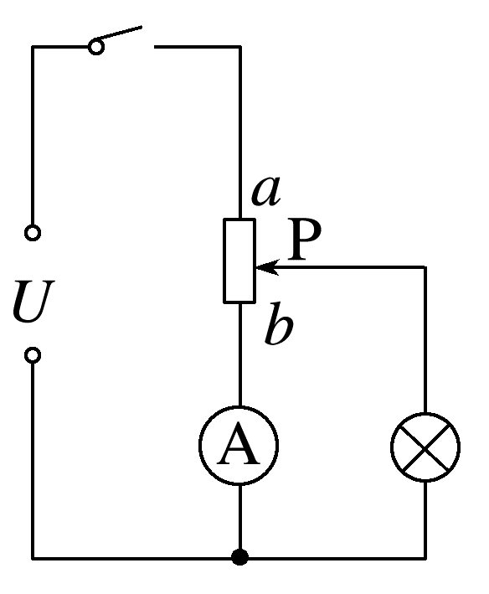
答案 10 Ω
解析 将滑动变阻器的滑片P向上移动，当小灯泡正常发光时，通过小灯泡的电流I_{L}=0.3 A，其两端的电压U_{L}=6 V，干路电流I=I_{L}+I₂=0.6 A，由串联电路中分压原理，可知U_{Pa}=U-U_{L}=6 V，则滑片P与a端之间的阻值R_{Pa}=$\frac{U_{Pa}}{I}$=10 Ω。
例5 (2024·广东深圳市一模)某兴趣小组修复一个电流表过程如下：
(1)拆开电流表，取出表头G，发现表头完好无损，用标准电表测出表头G满偏电流为3 mA。
(2)测量表头G的内阻约为10 Ω。
(3)电流表内部电路设计如图所示，其中R₁=15 Ω，R₃=0.10 Ω，但R₂已损坏，请根据电流表3 A的量程，推算损坏之前R₂= Ω，接另一正接线柱时的量程为 A(结果均保留两位有效数字)。
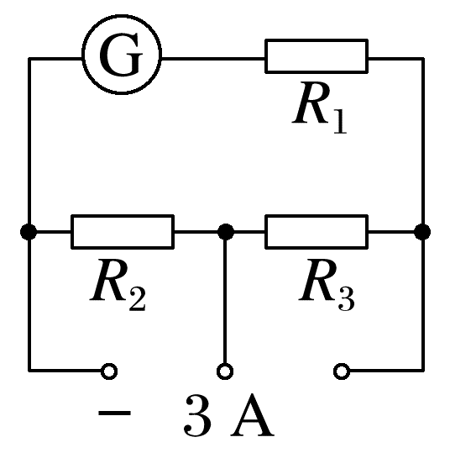
(4)选取相应的电阻替换R₂，重新安装好电表。由于步骤(2)测电阻存在一定的误差，所测表头G的内阻偏小，则该修复后的电表测量出的电流值比实际值 (填“偏大”“偏小”或“准确”)。
答案 (3)0.025 0.60 (4)偏小
解析 (3)由题图，根据欧姆定律有I_{g}(R_{g}+R₁+R₃)=(I-I_{g})R₂，解得R₂≈0.025 Ω，I_{g}(R_{g}+R₁)=(I'-I_{g})(R₂+R₃)，解得I'≈0.60 A。
(4)由于步骤(2)测电阻时所测表头G的内阻偏小，则修复后的电表实际量程大于3 A，则电表测量出的电流值比实际值偏小。

考点三 电功 电功率 电热 热功率
 | 意义 | 公式 | 联系
电功 | 电流在一段电路中所做的功 | W=UIt | 对纯电阻电路，电功等于电热：W=Q=UIt=I²Rt；  对非纯电阻电路，电功大于电热：W>Q
电热 | 电流通过导体产生的热量 | Q=I²Rt | 对纯电阻电路，电功等于电热：W=Q=UIt=I²Rt；  对非纯电阻电路，电功大于电热：W>Q
电功率 | 单位时间内电流所做的功 | P=UI | 对纯电阻电路，电功率等于热功率：P=P_{热}=UI=I²R；  对非纯电阻电路，电功率大于热功率：P>P_{热}
热功率 | 单位时间内导体产生的热量 | P_{热}=I²R | 对纯电阻电路，电功率等于热功率：P=P_{热}=UI=I²R；  对非纯电阻电路，电功率大于热功率：P>P_{热}

例6 (2022·江苏卷·2)如图所示，电路中灯泡均正常发光，阻值分别为R₁=2 Ω，R₂=3 Ω，R₃=2 Ω，R₄=4 Ω，电源电动势E=12 V，内阻不计，四个灯泡中消耗功率最大的是( )
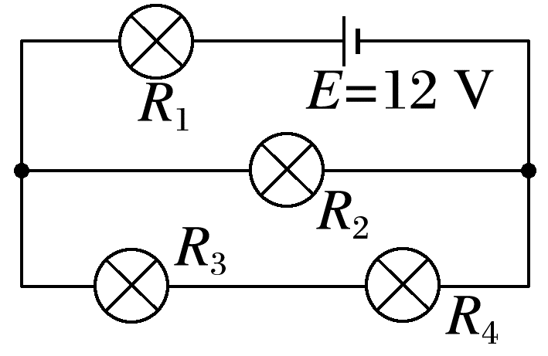
A.R₁ B.R₂ C.R₃ D.R₄
答案 A
解析 由电路图可知，R₃与R₄串联后与R₂并联，再与R₁串联。并联电路部分的等效电阻为R_{并}=$\frac{R_{2}(R_{3}+R_{4})}{R_{2}+R_{3}+R_{4}}$=2 Ω，干路电流即经过R₁的电流为I₁=I=$\frac{E}{R_{1}+R_{并}}$=3 A，并联部分各支路电流大小与电阻成反比，则I₂=$\frac{R_{3}+R_{4}}{R_{2}+R_{3}+R_{4}}$I=$\frac{2}{3}$I=2 A，I₃=I₄=$\frac{R_{2}}{R_{2}+R_{3}+R_{4}}$I=$\frac{1}{3}$I=1 A，四个灯泡的实际功率分别为P₁=${I_{1}}^{2}$R₁=18 W，P₂=${I_{2}}^{2}$R₂=12 W，P₃=${I_{3}}^{2}$R₃=2 W，P₄=${I_{4}}^{2}$R₄=4 W，故四个灯泡中消耗功率最大的是R₁，故A正确，B、C、D错误。
例7 (多选)(2025·广东汕头市模拟)五一期间，汕头作为全国热门旅游城市，聚集了来自四面八方的游客。为了避免堵车，电动自行车以其省时省力、价格低廉、高通行率、节能环保等优点成为众多年轻市民五一畅游汕头的首选交通工具。下表为某品牌电动自行车的部分技术参数( )
规格 |  | 后轮驱动直流永磁铁电机
车型 | 电动自行车 | 额定输出功率 | 200 W
整车质量 | 40 kg | 额定电压 | 48 V
最大载重 | 120 kg | 额定电流 | 5.0 A

A.正常匀速行驶则后轮受到地面对它的滑动摩擦力
B.电动自行车的内阻为9.6 Ω
C.电动自行车以额定功率行驶时，电机的输入功率为240 W
D.电动自行车以额定功率行驶时，电机的效率约为83.3%
答案 CD
解析 正常匀速行驶，后轮受到地面对它的静摩擦力使电动自行车向前运动，故A错误；由表格读出电机的额定电压U=48 V，额定电流I=5.0 A，电动自行车以额定功率行驶时，电机输入的总功率为P_{总}=IU=48×5.0 W=240 W，故C正确；额定输出功率P_{出}=200 W，电动自行车以额定功率行驶时，电机的效率η=$\frac{P_{出}}{P_{总}}$×100%=$\frac{200W}{240W}$×100%≈83.3%，故D正确；根据能量守恒定律得，电动自行车正常工作时内部发热功率为P_{热}=P_{总}-P_{出}=240 W-200 W=40 W，根据P_{热}=I²r，解得r=1.6 Ω，故B错误。
关于非纯电阻电路的两点注意
(1)Q≠$\frac{U^{2}}{R}$t：在非纯电阻电路中，要注意$\frac{U^{2}}{R}$t既不能表示电功，也不能表示电热，因为欧姆定律不再成立。
(2)电动机电路不一定是非纯电阻电路
①当电动机转动时：电动机电路为非纯电阻电路，此时U>IR，欧姆定律不适用，大部分电能转化为机械能。
②当电动机通电但卡住不转动时：电动机电路可以看成纯电阻电路，欧姆定律仍适用，电能全部转化为内能。

课时精练
[分值：60分]
 [1~6题，每题4分]
1.(2026·广东汕头市期中)如图所示，电阻R₁、R₂串联，R₁=2R₂，流过恒定的电流，则( )
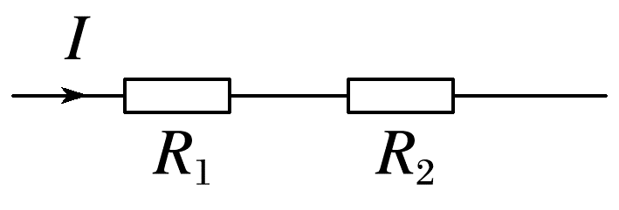
A.R₁、R₂的电压之比为1∶1
B.R₁、R₂的电功率之比为1∶2
C.相等时间内通过R₁、R₂横截面的电荷量之比为1∶1
D.相等时间内R₁、R₂产生的热量之比为1∶2
答案 C
解析 串联电路中电流处处相等，根据U=IR，则R₁、R₂的电压之比为$\frac{U_{1}}{U_{2}}$=$\frac{IR_{1}}{IR_{2}}$=$\frac{R_{1}}{R_{2}}$=$\frac{2}{1}$，故A错误；根据电功率P=I²R，由于电流相等，故电功率之比等于电阻之比，即R₁、R₂的电功率之比为2∶1，故B错误；根据q=It，由于电流相等、时间相等，则通过R₁、R₂横截面的电荷量之比为1∶1，故C正确；根据Q=I²Rt，由于电流相等，故相等时间内R₁、R₂产生的热量之比等于电阻之比，即相等时间内R₁、R₂产生的热量之比为2∶1，故D错误。
2.(2025·广东广州市检测)复旦大学科研团队宣称已成功制备出具有较高电导率的砷化铌纳米带材料，据介绍该材料的电导率是石墨烯的1 000倍。电导率σ就是电阻率ρ的倒数，即σ=$\frac{1}{ρ}$，下列说法正确的是( )
A.电导率的单位是$\frac{1}{ Ω·m}$
B.材料的电导率与材料的形状有关
C.材料的电导率越小，其导电性能越强
D.电导率大小与温度无关
答案 A
解析 根据σ=$\frac{1}{ρ}$=$\frac{l}{RS}$可知，电导率的单位是$\frac{1}{ Ω·m}$，选项A正确；材料的电导率与材料有关，但是与材料的形状无关，选项B错误；材料的电导率越小，电阻率越大，则其导电性能越弱，选项C错误；电导率大小与温度有关，选项D错误。
3.(多选)(2025·广东深圳市一模)扫地机器人是智能家用电器的一种，它利用自身携带的小型吸尘部件进行吸尘清扫，如图为某扫地机器人，已知其电池容量为2 000 mA·h，额定工作电压为15 V，额定功率为30 W。下列说法正确的是( )
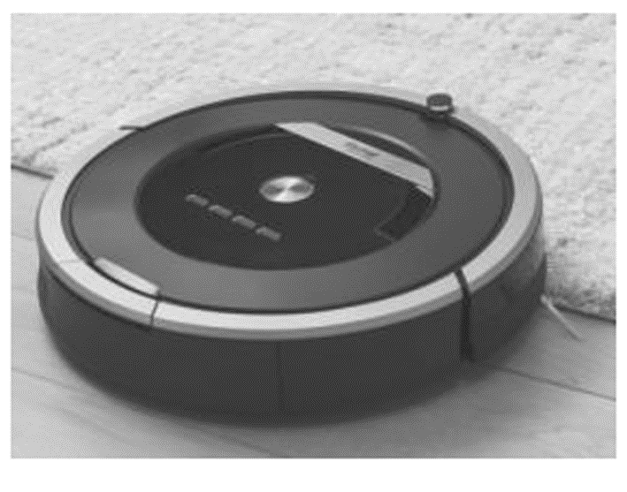
A.扫地机器人的电阻小于7.5 Ω
B.扫地机器人的电阻等于7.5 Ω
C.扫地机器人的电阻大于7.5 Ω
D.扫地机器人充满电后可连续工作1小时
答案 AD
解析 扫地机器人是非纯电阻用电器，则U>IR，I=$\frac{P}{U}$，代入数据可得I=2 A，R<7.5 Ω，故A正确，B、C错误；扫地机器人充满电后连续工作时间为t=$\frac{q}{I}$=$\frac{2 000×{10}^{-3}}{2}$ h=1 h，故D正确。
4.(多选)(2025·广东佛山市检测)某同学研究白炽灯得到某白炽灯的伏安特性曲线如图所示。图像上A点与原点O的连线与横轴成α角，A点的切线与横轴成β角，下列说法正确的是( )
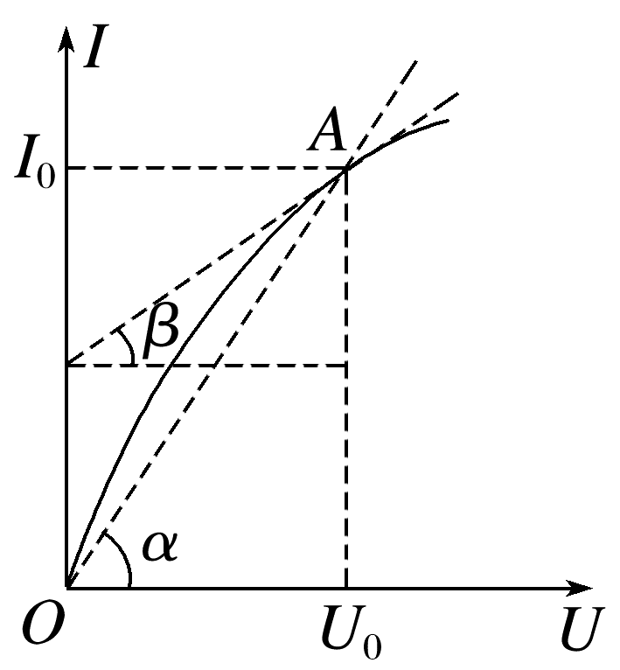
A.白炽灯的电阻随电压的增大而增大
B.在A点，白炽灯的电功率可表示为U₀I₀
C.在A点，白炽灯的电阻可表示为A点切线斜率的倒数
D.测量出α角的大小，可知A点电阻R=$\frac{1}{tanα}$ Ω
答案 AB
解析 由题图可知，随电压增大，通过白炽灯的电流增大，电流和电压的比值减小，白炽灯的电阻增大，故A正确；在A点，白炽灯的电功率P=U₀I₀，故B正确；在A点，白炽灯的电阻R=$\frac{U_{0}}{I_{0}}$，故在A点，白炽灯的电阻不是A点切线斜率的倒数，故C错误；由于纵坐标轴与横坐标轴的标度可能不同，所以不能用R=$\frac{1}{tanα}$ Ω计算A点电阻，故D错误。
5.(多选)(来自粤教教材)如图所示，两段长度和材料相同、各自粗细均匀的金属导线a、b，单位体积内的自由电子数相等，横截面积之比为S_{a}∶S_{b}=1∶2。已知5 s内有5×10¹⁸个自由电子通过导线a的横截面，则( )
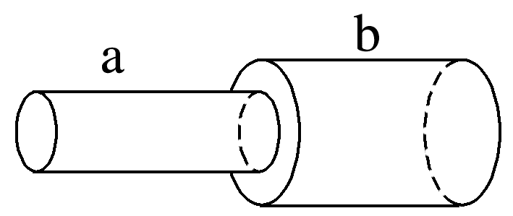
A.流经导线a的电流为0.16 A
B.流经导线b的电流为0.32 A
C.5 s内有10×10¹⁸个自由电子通过导线b的横截面
D.自由电子在导线a和b中移动的速率之比v_{a}∶v_{b}=2∶1
答案 AD
解析 由I=$\frac{Q}{t}$可知，流经a、b的电流为I=$\frac{ne}{t}$= $\frac{5×{10}^{18}×1.6×{10}^{-19}}{5}$ A=0.16 A，A正确，B错误；a、b串联，故5 s内也有5×10¹⁸个自由电子通过b的横截面，C错误；由I=neSv及S_{a}∶S_{b}=1∶2，可得 v_{a}∶v_{b}=2∶1，D正确。
6.如图甲是我国自行研制的CPU“龙芯”系列。图乙中，R₁和R₂是两个材料相同、厚度相同、上表面为正方形的芯片内部电阻，R₁的上表面边长为R₂的两倍。现给R₁、R₂通以相同的电流I，则R₁与R₂相比( )
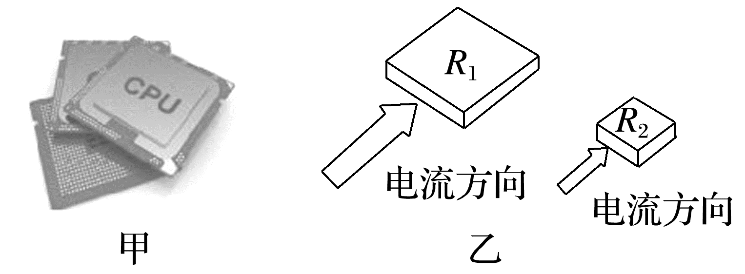
A.两端电压U₁>U₂
B.电功率P₁=P₂
C.电阻率ρ₁>ρ₂
D.相同时间内产生的焦耳热Q₁>Q₂
答案 B
解析 设电阻的厚度为d，其正方形表面的边长为a，根据电阻定律可得R=ρ$\frac{a}{ad}$=$\frac{ρ}{d}$
由于材料相同，电阻率相同，且厚度相同，则电阻值的大小仅与材料和厚度有关，与尺寸大小无关，则有R₁=R₂
给R₁、R₂通以相同的电流，根据
U=IR，P=I²R
可得U₁=U₂，P₁=P₂
根据Q=I²Rt
可知R₁、R₂在相同时间内产生的焦耳热
Q₁=Q₂。故选B。
 [7~9题，每题6分]
7.某电吹风机简化电路如图所示，其主要部件为电动机M和电热丝，部分技术参数如表，电吹风机在220 V电压下工作。下列说法正确的是( )
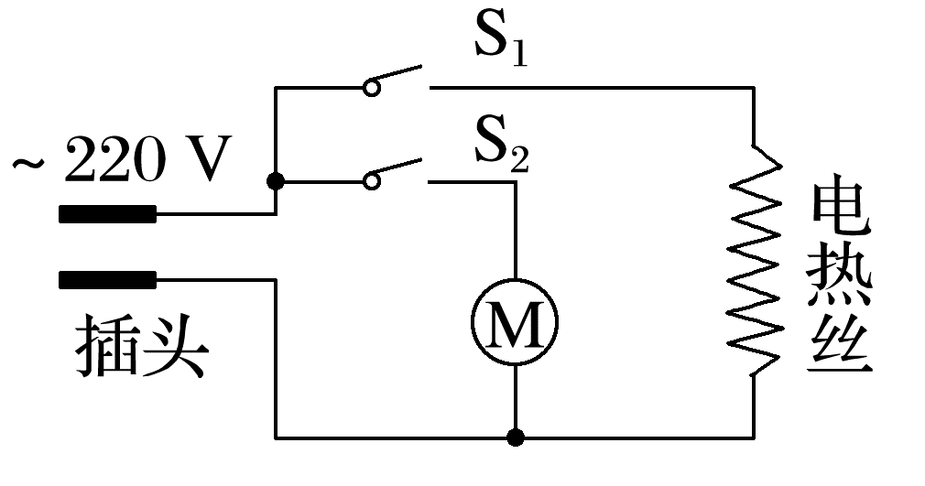
额定电压 | 220 V
额定功率 | 热风时：990 W
额定功率 | 冷风时：110 W

A.开关S₁、S₂都闭合时电吹风机吹冷风
B.吹热风时通过电热丝的电流为4 A
C.吹热风时电热丝的功率为990 W
D.该电吹风机中电动机的内电阻为440 Ω
答案 B
解析 由电路图可知，开关S₁、S₂都闭合时电动机M和电热丝同时接入电路，电吹风机吹热风，故A错误；吹热风时电热丝的功率为P=P₂-P₁=990 W-110 W=880 W，电流为I=$\frac{P}{U}$=$\frac{880}{220}$ A=4 A，故B正确，C错误；只闭合开关S₂时，仅电动机接入电路，若电动机为纯电阻元件，其电阻为r=$\frac{U^{2}}{P_{1}}$=440 Ω，由于电动机正常工作时为非纯电阻元件，则电阻不为440 Ω，故D错误。
8.(多选)四个相同的小量程电流表(表头)分别改装成两个电流表A₁、A₂和两个电压表V₁、V₂。已知电流表A₁的量程大于A₂的量程，电压表V₁的量程大于V₂的量程，改装好后把它们按如图所示连接法连入电路，则( )
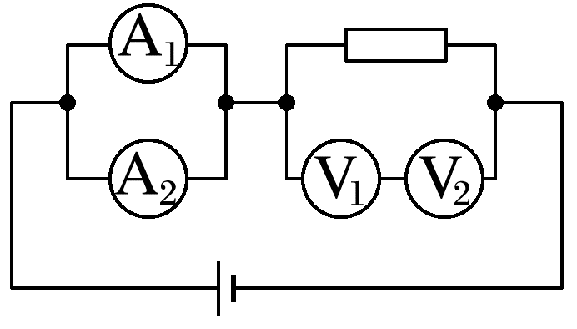
A.电流表A₁的读数大于电流表A₂的读数
B.电流表A₁指针的偏转角小于电流表A₂指针的偏转角
C.电压表V₁的读数小于电压表V₂的读数
D.电压表V₁指针的偏转角等于电压表V₂指针的偏转角
答案 AD
解析 电流表A₁与电流表A₂由相同表头与不同电阻并联改装而成，并联在电路中，电流表A₁与电流表A₂的指针偏转角相同，电流表A₁的量程较大，则电流表A₁的读数较大，A正确，B错误；电压表V₁与电压表V₂由相同表头与不同电阻串联改装而成，串联在电路中，通过表头的电流相同，故指针的偏转角相同，因V₁量程较大，所以电压表V₁的读数大于电压表V₂的读数，C错误，D正确。
9.(2024·广西卷·6)将横截面相同、材料不同的两段导体L₁、L₂无缝连接成一段导体，总长度为1.00 m，接入图甲电路。闭合开关S，滑片P从M端滑到N端，理想电压表读数U随滑片P的滑动距离x的变化关系如图乙，则导体L₁、L₂的电阻率之比约为( )
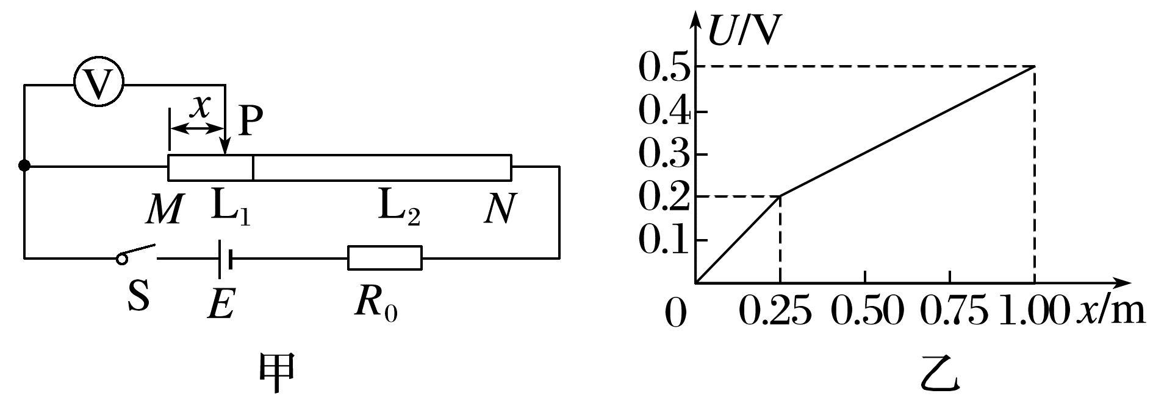
A.2∶3 B.2∶1 C.5∶3 D.1∶3
答案 B
解析 根据电阻定律R=ρ$\frac{L}{S}$，得ΔR=ρ$\frac{Δx}{S}$，根据欧姆定律ΔU=I·ΔR，整理可得ρ=$\frac{S}{I}·\frac{ΔU}{Δx}$，结合题图可知导体L₁、L₂的电阻率之比$\frac{ρ_{1}}{ρ_{2}}$=$\frac{\frac{0.2}{0.25}}{\frac{0.5-0.2}{1.00-0.25}}$=$\frac{2}{1}$，故选B。
10.(6分)(2025·广东广州市第八十九中学月考)(1)(2分)一根粗细均匀的金属丝，当其两端电压为U时，通过的电流是I。若将此金属丝均匀拉长到原来的2倍时，电流仍为I，金属丝两端所加的电压应为 。
(2)(2分)有一个满偏电流为100 mA的毫安表，电表内阻为9 Ω，现将该毫安表的量程扩大至0.6 A，则应并联一个阻值为 Ω的电阻。
(3)(2分)如图所示为一双量程电压表的示意图，已知电流表G的量程为0~10 mA，内阻为60 Ω，图中串联的分压电阻R₁=440 Ω，则R₂= Ω。
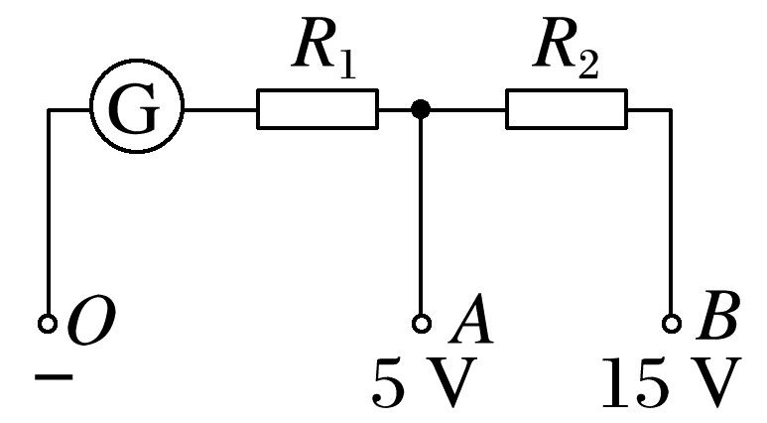
答案 (1)4U (2)1.8 (3)1 000
解析 (1)金属丝均匀拉长到原来的2倍时，横截面积变为原来的$\frac{1}{2}$，由电阻定律R=ρ$\frac{l}{S}$，可知金属丝电阻变为原来的4倍，当电流不变时，由欧姆定律U=IR，可知金属丝两端所加的电压应为4U。
(2)根据题意有I_{m}=I_{g}+$\frac{I_{g}R_{g}}{R}$，解得R=$\frac{I_{g}R_{g}}{I_{m}-I_{g}}$=$\frac{0.1×9}{0.6-0.1}$ Ω=1.8 Ω。
(3)根据题图可知OB间对应的量程为15 V，则有U_{m}=I_{m}(R_{G}+R₁+R₂)，解得R₂=$\frac{U_{m}}{I_{m}}$-R_{G}-R₁=$\frac{15}{0.01}$ Ω-60 Ω-440 Ω=1 000 Ω。

11.(12分)(来自粤教教材)如图(a)所示是某同学自制的电子秤原理示意图，目的是利用理想电压表的示数指示物体的质量。图中托盘与电阻可忽略的金属弹簧相连，托盘与弹簧的质量均不计。滑动变阻器的滑动端与弹簧上端相连，当托盘中没有放物体时，滑动触头恰好指在滑动变阻器的最上端，此时电压表示数为零。设滑动变阻器总电阻为R，总长度为L，电源输出电压为E，限流电阻阻值为R₀，弹簧劲度系数为k，忽略所有阻力，重力加速度为g。
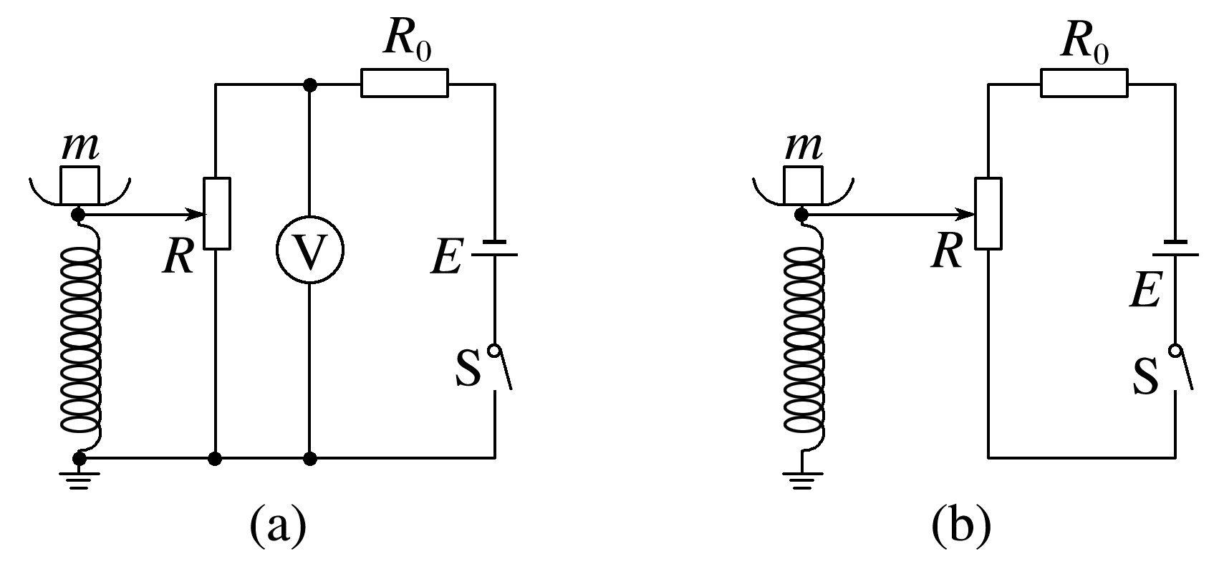
(1)(6分)请推出电压表示数U与所称物体质量m的关系式；
(2)(6分)为使电压表示数与待测物体质量成正比，请对原有器材进行改进，在图(b)的基础上完成改进后的电路原理图，并求出电压表示数U 与所称物体质量m的关系式。
答案 (1)U=$\frac{mgRE}{mgR+kLR_{0}}$ (2)见解析图 U=$\frac{mgRE}{(R+R_{0})kL}$
解析 (1)设质量为 m 的物体使托盘下移x，
则有kx=mg，由电阻定律知滑动变阻器接入电路的阻值为 R₁=$\frac{x}{L}$R，
由串联分压知识可知，电压表示数 U=$\frac{R_{1}}{R_{1}+R_{0}}$E。
联立可得U与m的关系式为U=$\frac{mgRE}{mgR+kLR_{0}}$。
(2)由(1)知题图(a)中U与m不是正比关系，改进后的电路图如图所示，设电路中电流为I'，
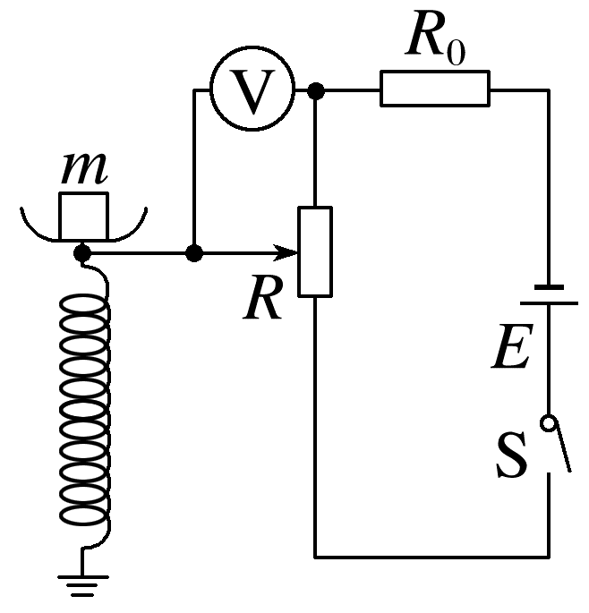
I'=$\frac{E}{R_{0}+R}$，
电压表示数U=I'R₁，
结合(1)中关系知U与m的关系式为
U=$\frac{mgRE}{(R+R_{0})kL}$。

